ĐẠI HỘI CÔNG ĐOÀN TRƯỜNG MẦM NON ĐẶNG CƯƠNG NHIỆM KỲ 2023-2028
Đọc bài Lưu

Ngày 06/03/2023, Công đoàn cơ sở trường Mầm non Đặng Cương tổ chức Đại hội Công đoàn nhiệm kỳ 2023 – 2028. Dự và chỉ đạo Đại hội có đồng chí Trần Thị Hồng Hiền - Ủy viên Ban Chấp hành LĐLĐ huyện.
Trong nhiệm kỳ 2017-2023, Công đoàn cơ sở trường Mầm non Đặng Cương đã thực hiện tốt chức năng, nhiệm vụ của tổ chức Công đoàn; bám sát các chủ trương, Nghị quyết của Đảng, Nghị quyết của Công đoàn cấp trên, tổ chức các hoạt động Công đoàn đúng trọng tâm, có hiệu quả. Tập trung tuyên truyền, giáo dục đoàn viên Công đoàn gương mẫu chấp hành chủ trương, đường lối, Chỉ thị, Nghị quyết của Đảng, chính sách, pháp luật của Nhà nước; thực hiện tốt chức năng đại diện bảo vệ quyền và lợi ích hợp pháp, chính đáng cho đoàn viên. Công tác chăm lo đời sống, vật chất, tinh thần của đoàn viên công đoàn luôn được quan tâm thực hiện.
Đại hội đã lắng nghe 2 tham luận đến từ các tổ công đoàn: Tham luận của Đ/c Nguyễn Thị Thơm và của đồng chí Nguyễn Thị Lan Anh. Tại Đại hội, Đ/c Đặng Thanh Giang – Bí thư chi bộ - Hiệu trưởng đã phát biểu biểu dương, ghi nhận những kết quả đạt được của Công đoàn trong nhiệm kỳ qua, đồng thời chỉ ra những tồn tại khuyết điểm và định hướng những vấn đề quan trọng cho hoạt động Công đoàn nhiệm kỳ tới hoạt động có chiều sâu, mang lại kết quả cao hơn.
Đoàn chủ tịch đã nghiêm túc lĩnh hội, tiếp thu ý kiến phát biểu chỉ đạo của các Đ/c Đặng Thanh Giang để bổ sung vào Nghị quyết Đại hội và cụ thể hóa trong Chương trình công tác trong nhiệm kỳ tới.
Với tinh thần dân chủ, trách nhiệm cao, Đại hội đã bầu Ban Chấp hành Công đoàn nhiệm kỳ 2023 -2028 gồm 03 đồng chí: Phạm Thị Bích Thìn, Đ/c Trương Thị Hồng Thúy, Đ/c Nguyễn Thị Ngọc.
Đại hội Công đoàn trường Mầm non Đặng Cương nhiệm kỳ 2023 -2028 thể hiện ý chí, nguyện vọng, tinh thần quyết tâm, năng động, sáng tạo của các đồng chí đoàn viên công đoàn.
Với truyền thống đoàn kết, phát huy những kết quả đã đạt được, khắc phục những khó khăn trong nhiệm kỳ 2017-2023, dưới sự lãnh đạo, chỉ đạo của chi bộ trường Mầm non Đặng Cương và LĐLĐ huyện An Dương, Công đoàn trường Mầm non Đặng Cương trong nhiệm kỳ 2023 -2028 sẽ tiếp tục xây dựng tập thể ngày càng vững mạnh./.
Sau đây là 1 số hình ảnh tại Đại hội.

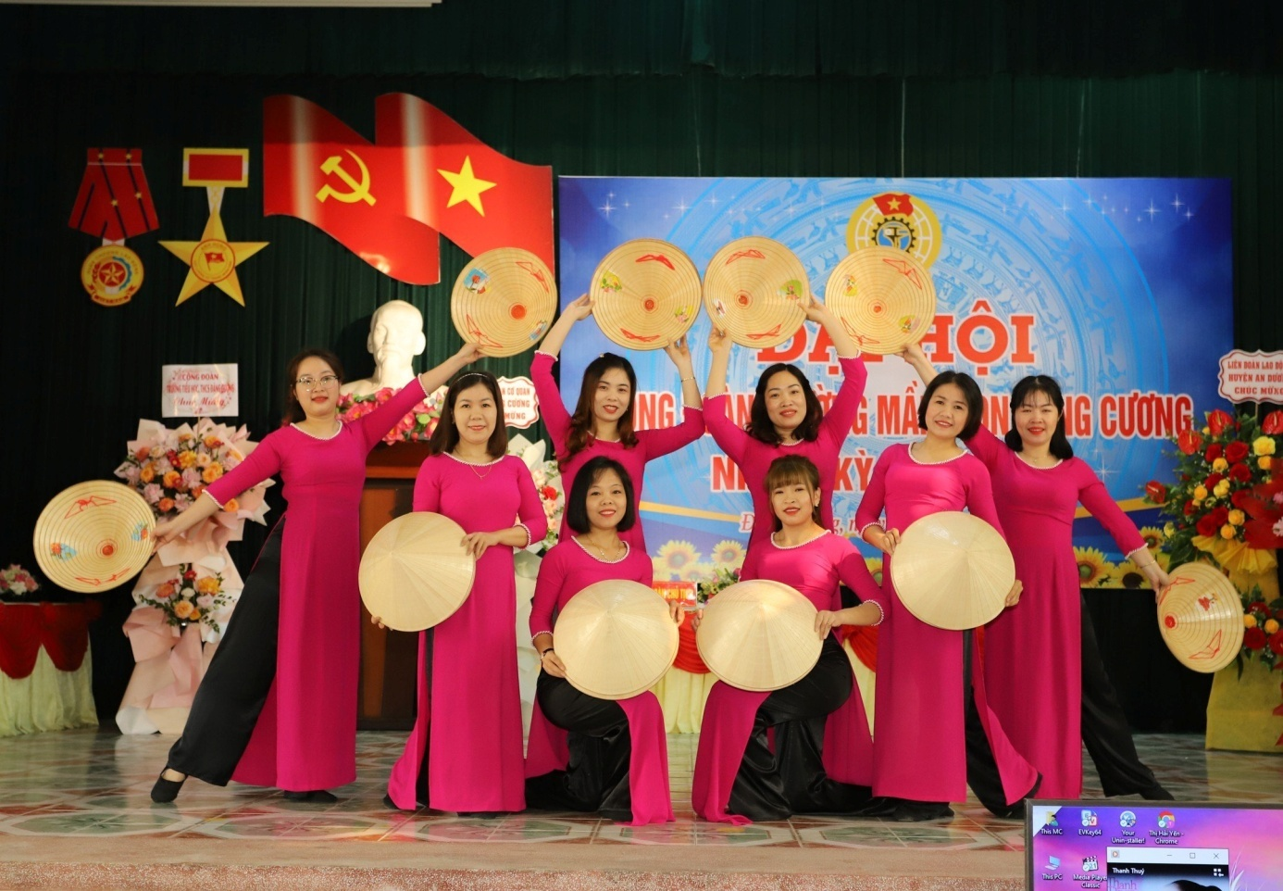

Tiết mục văn nghệ chào mừng Đại Hội của đoàn viên công đoàn MN Đặng Cương

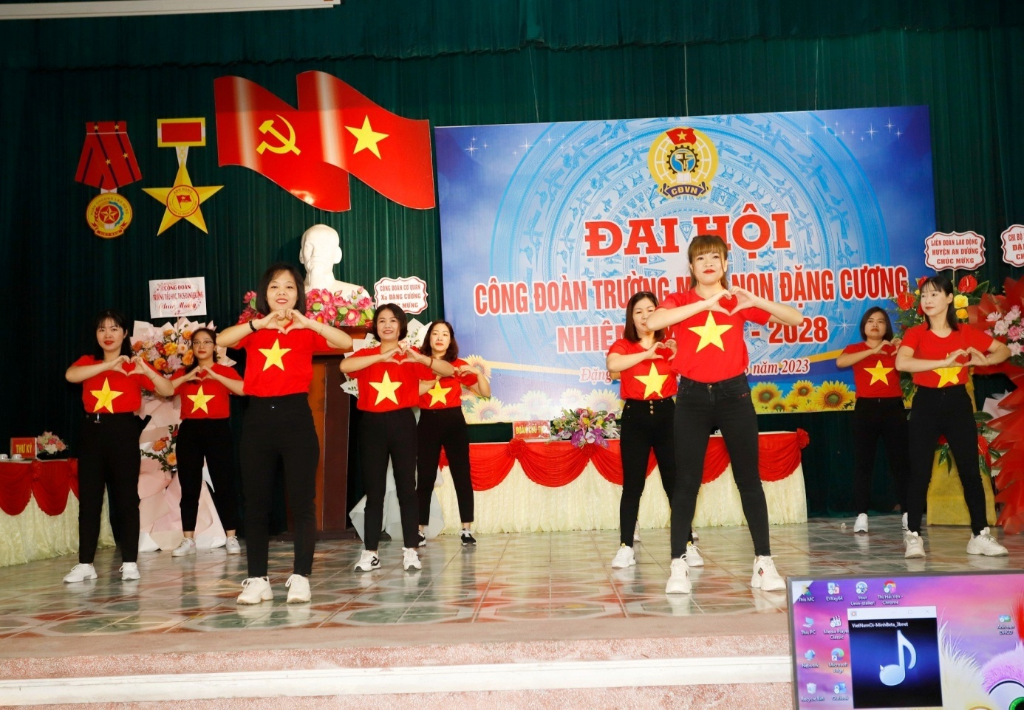

Văn nghệ chào mừng Đại Hội Công đoàn trường MN Đặng Cương
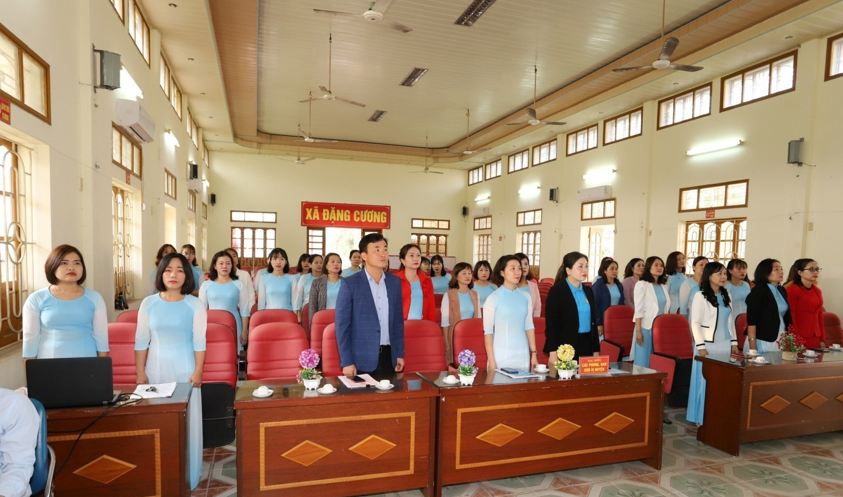

Các đại biểu dự Đại Hội thực hiện nghi lễ chào cờ

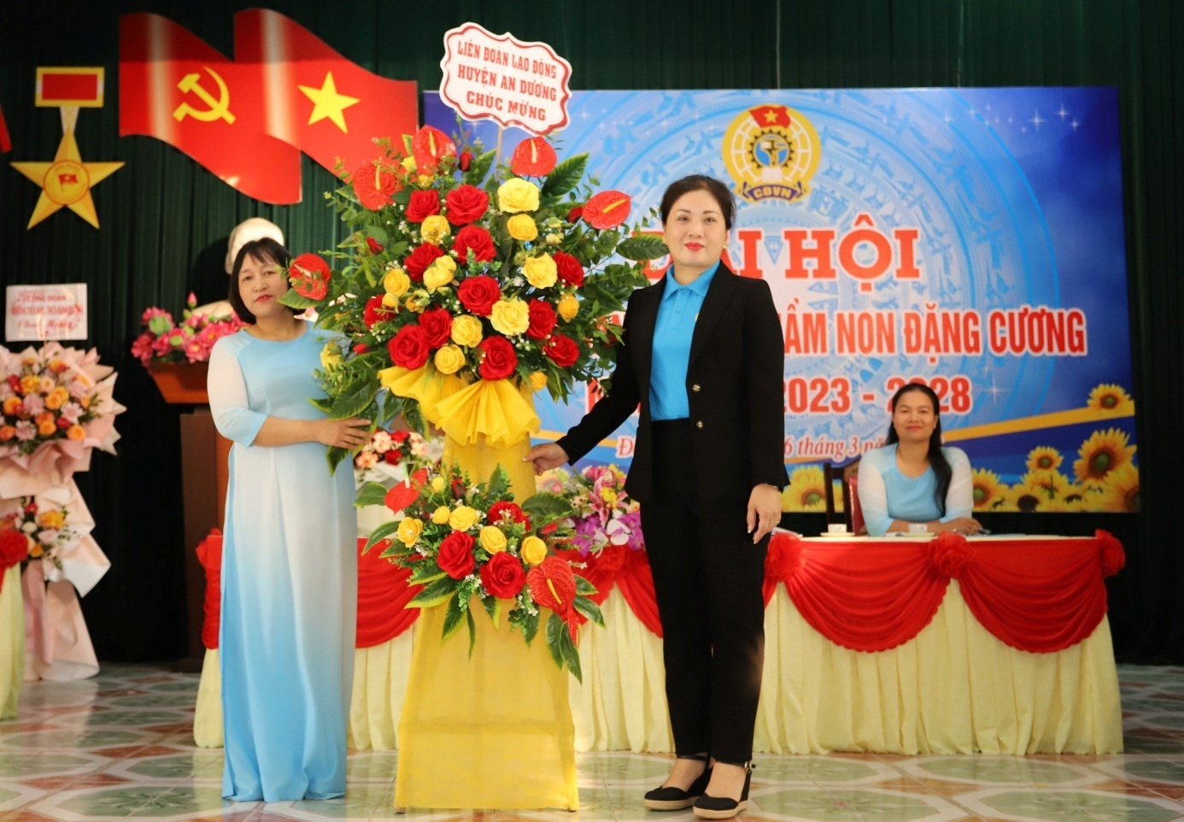

Đồng chí Trần Thị Hồng Hiền – Cán bộ LĐLĐ huyện tặng hoa chúc mừng đại Hội Công đoàn trường MN Đặng Cương.

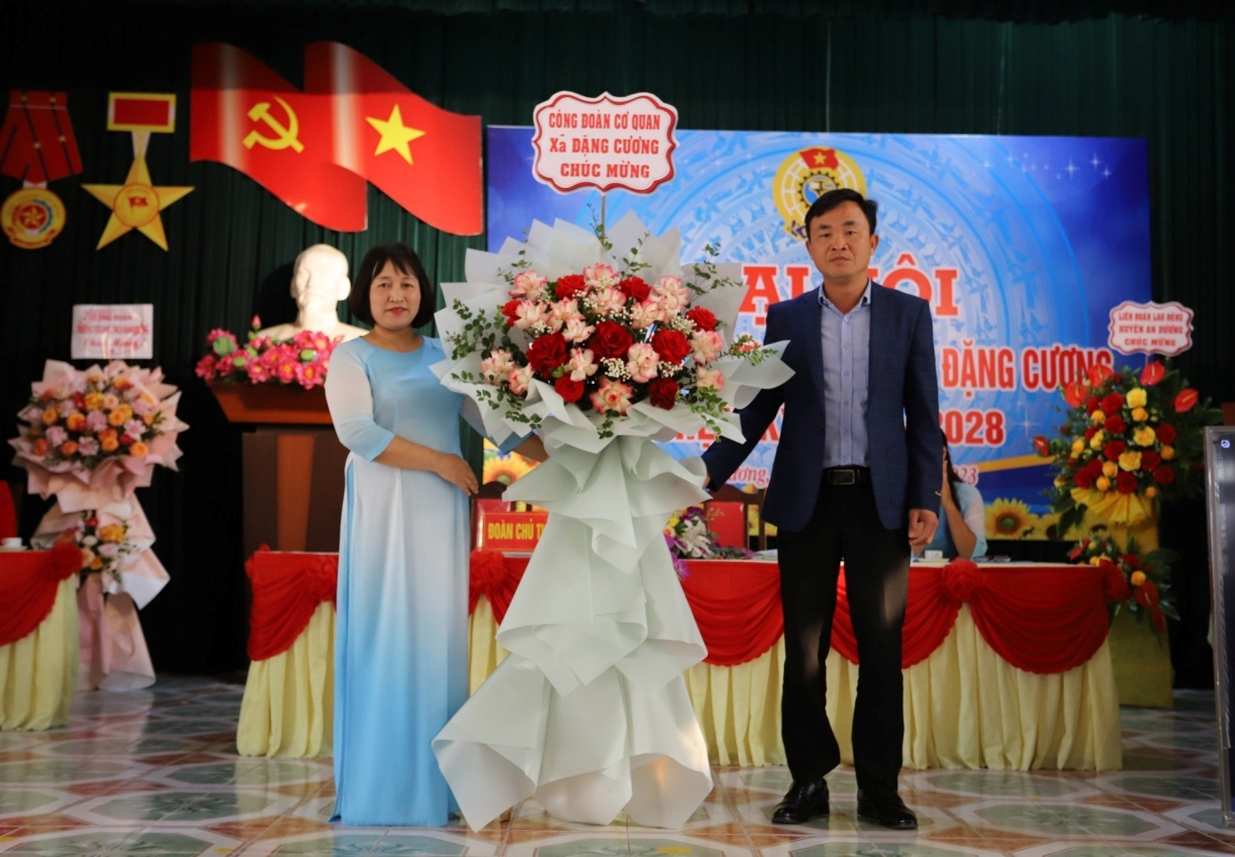
Đồng chí Nguyễn Quốc Anh- Phó CTUBND xã tặng hoa chúc mừng
Đại Hội công đoàn.

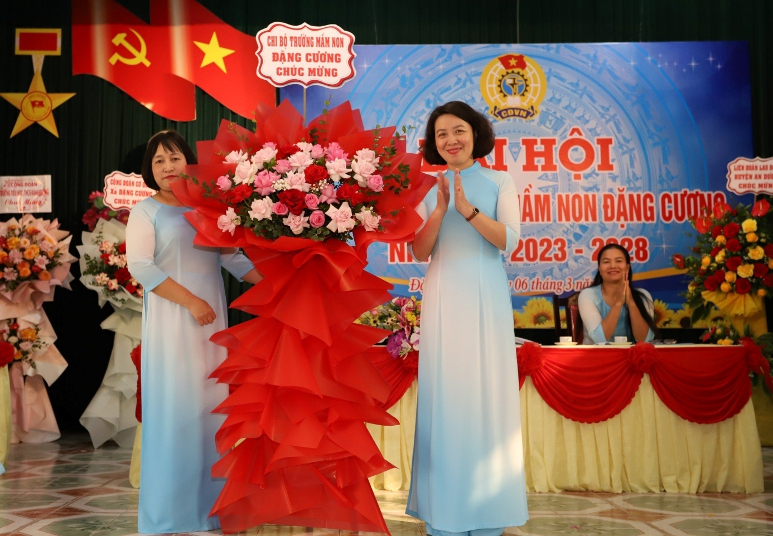
Đồng chí Đặng Thanh Giang- Bí thư chi bộ- hiệu trưởng nhà trường tặng hoa chúc mừng Đại Hội

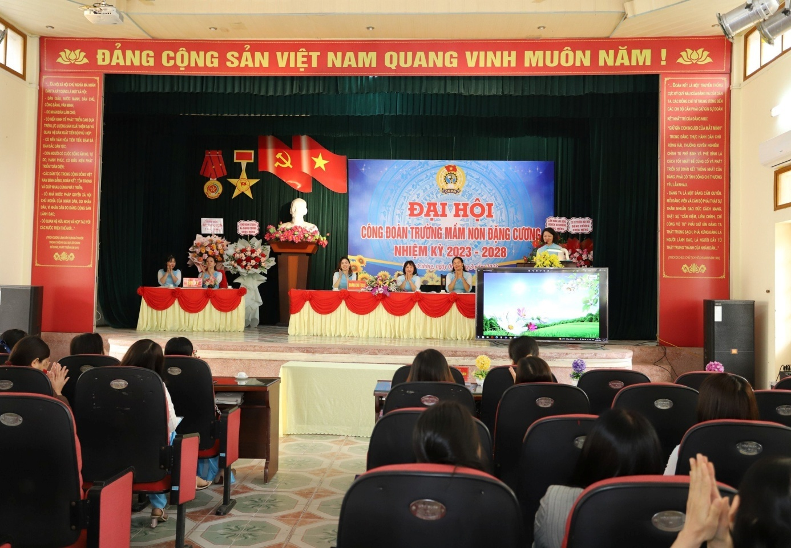
Đoàn chủ tịch, thư kí Đại Hội Công đoàn

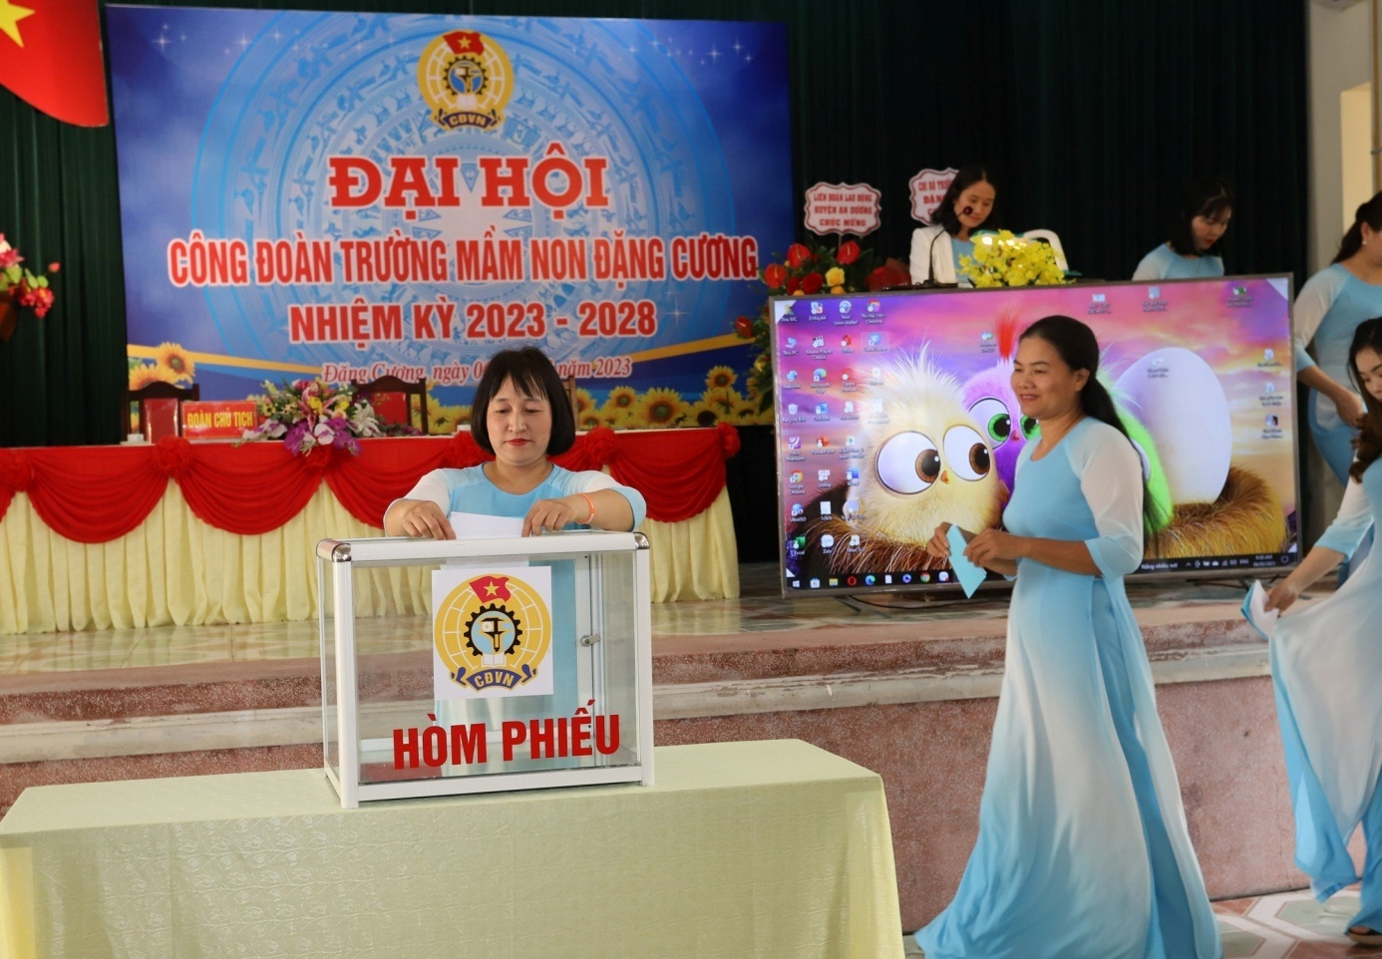
Đoàn chủ tịch bỏ phiếu bầu BCH và đại biểu cci dự Đại Hội CĐ huyện.

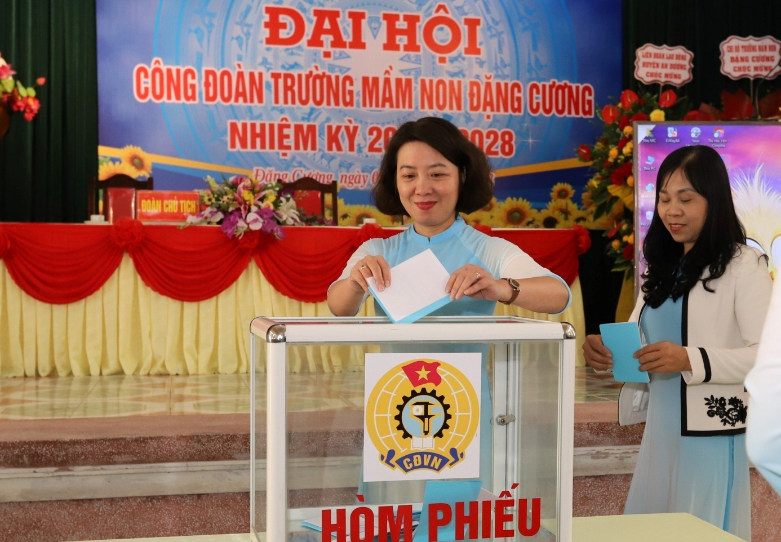
Đồng chí Đặng Thanh Giang- Bí thư chi bộ - Hiệu trưởng bỏ phiếu bầu BCH Công đoàn và đại biểu đi dự Đại Hội CĐ huyện.

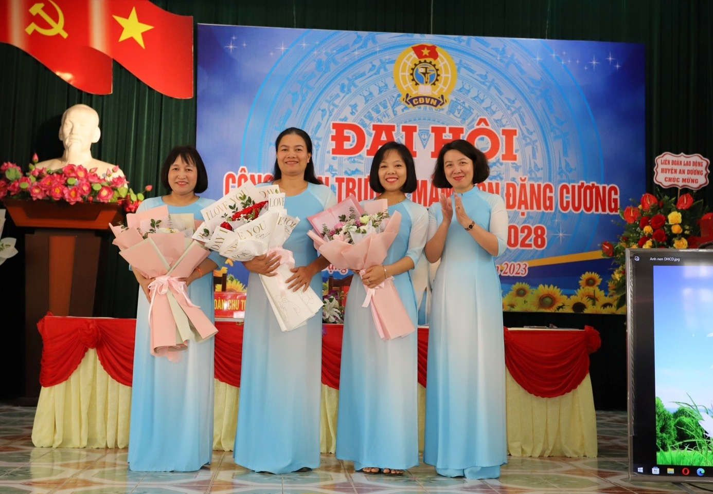
Đồng chí Đặng Thanh Giang- Bí thư-Hiệu trưởng tặng hoa chúc mừng BCH khóa mới Công đoàn nhiệm kì 2023-2028.
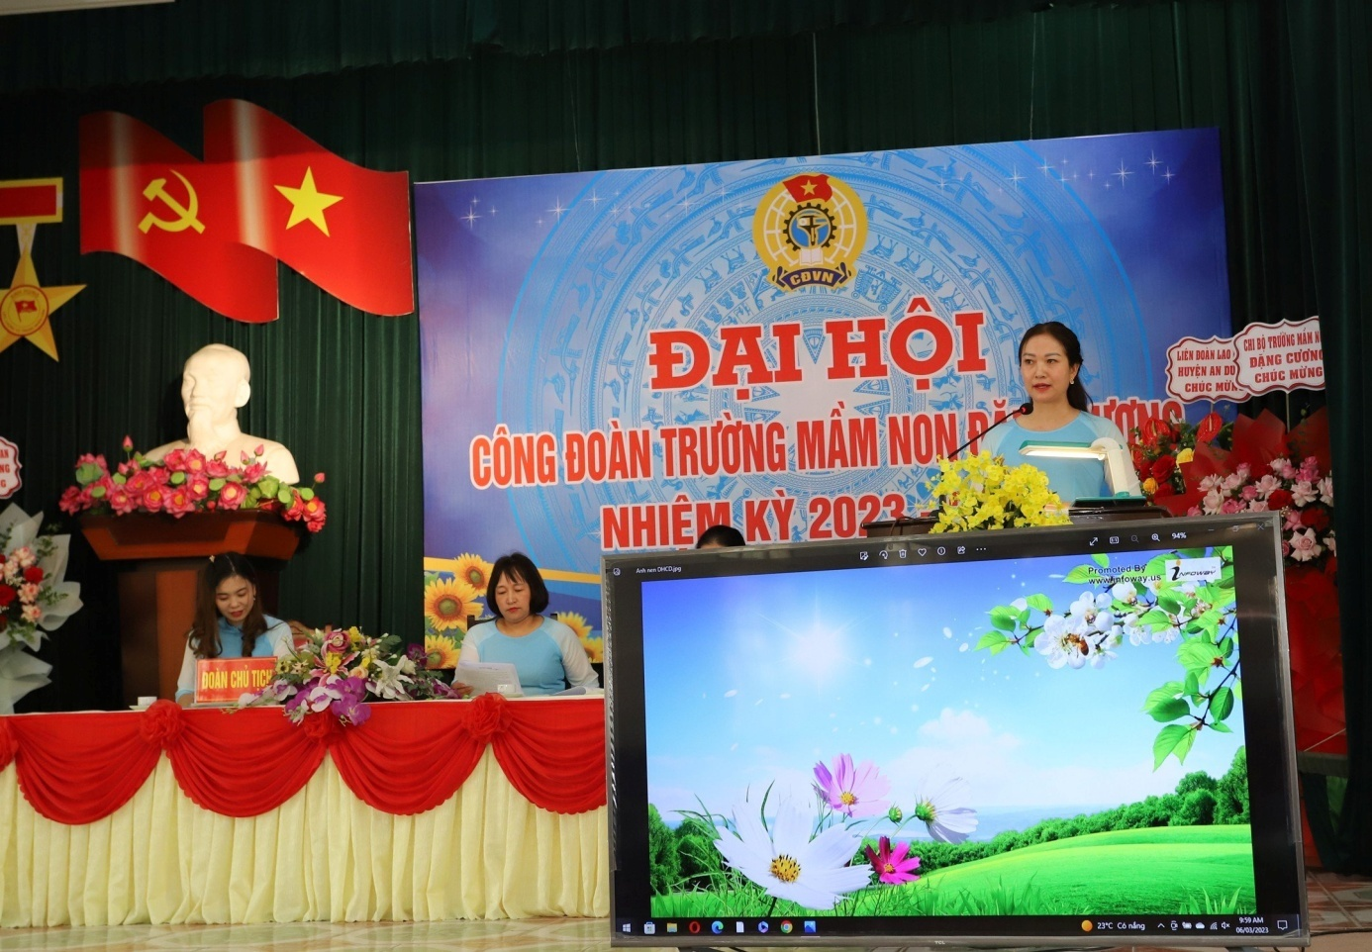
Đồng chí Nguyễn Thị Nga thông qua Nghị quyết Đại Hội Công đoàn.

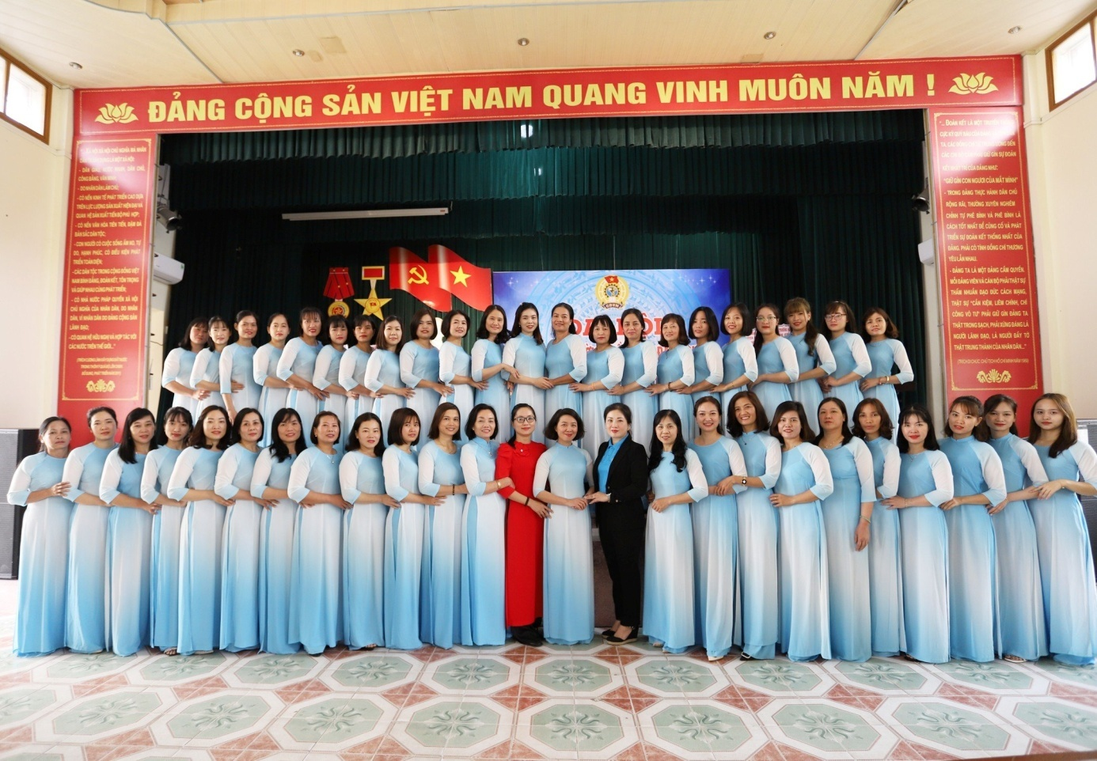
Đại biểu dự Đại Hội Công đoàn nhiệm kì 2023-2026.

